MIT論文参照18 訳
私たちの実験ではビームスプリッタ、位相シフタ、ミラーを使ってN入力をN出力の変換を表す。
今回はフォトンを使って説明するが、実際電子、ニュートロン、原子や他のどの放射線でも可能である
私たちの証明の詳細に入る前に私たちの実験が新しい実験を可能にしたことを述べる
そのような多状態デバイスは将来の量子コンピューティングや量子情報処理に使用されるであろう
2つのビームスプリッタと位相シフタの出力k’は入力kを使い次のように表せる
ここでビームスプリッタのReflectivity$(\sqrt{R}=sinω)$Transmittance($\sqrt{T}=\cos{ω}$)はωで表され、外部の位相シフタの移相量がφで表される
$$\left(\begin{aligned}k_{1}' \\ k_{2}'\end{aligned}\right)=\left(\begin{matrix}e^{iϕ}sinω & e^{iϕ}\cos{ω} \\ cosω & -sinω\end{matrix}\right)\left(\begin{aligned}k_{1} \\ k_{2}\end{aligned}\right)$$

可変の反射率を持つビームスプリッタは50：50のビームスプリッタを持つMZIに置き換えられる

私たちの発見で重要なことは連続した2次元のユニタリ変換を使って任意のN次元のユニタリ行列を表現できるということだ
任意のユニタリ行列を表す光素子を見つけることはそのユニタリ行列をビームスプリッタだけで表せる行列の積として因数分解することに等しい
まず行列TpqをN次元単位行列のpp、pq、qp、qq要素をそれぞれビームスプリッタ行列の要素に置き換えた行列と定義する
この行列はN次元のうち2つの次元をユニタリ変換し、残りをそのままにする行列である
これはN×Nユニタリ行列の対角成分以外を0にするように使うことができる
ガウス除去のように(掃き出し法)

ユニタリ行列Uに右から$T_{N,N-1},T_{N,N-2}…T_{N,1}$をかけ、N行の対角成分以外をゼロにする
一度ゼロにされた要素はその後の変換に影響されない
全ての変換はユニタリ変換なので、N列も対角成分以外すべて0になっている
これで行列Uの有効な次元はN-1となっている

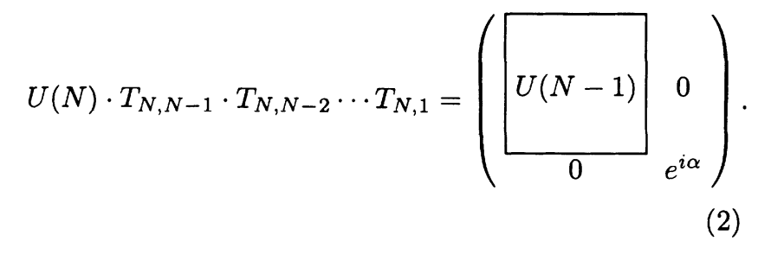

この連続変換はN次元ベクトル(この場合N行orN列ベクトル)の回転としても見ることができる
N次元の回転である？？
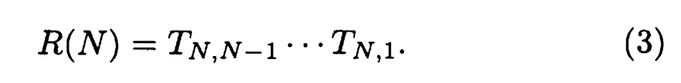
これから私たちのアルゴリズムは別の見方ができる
一般的なユニタリ行列UはU個の正規直行された行ベクトルを重ねたものとしてあらわす

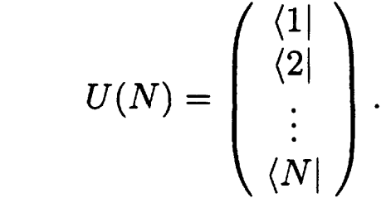
行列R(N)はN次元の単位行ベクトルを回転させて、一般的なN次元列ベクトルに“回転”させる
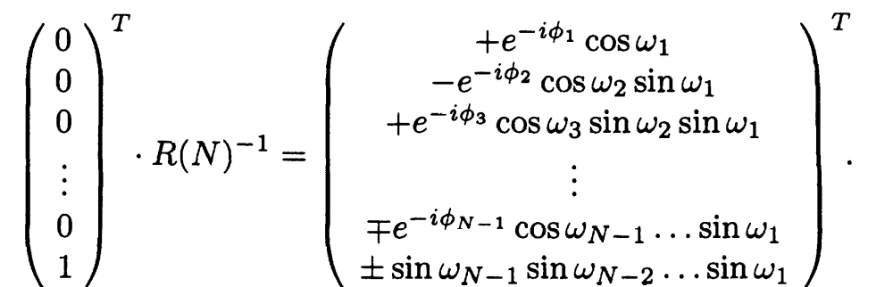

パラメータω、φはN次元のgeneral spherivcal coordinates を定義する
これらのgeneral coordinatesは位相シフタとビームスプリッタを使って実装される
このビームスプリッタ変換もしくは回転は再帰的に行列の次元を減らしていく
すでに要素がゼロの場合はビームスプリッタは必要ではない
最後のビームスプリッタ変換の後、要素の絶対値が1の対角行列を得られる。
適切な位相シフタを装着し対角行列をかけることで単位行列を作ることができる

